 |  | Thématiques environnementales : | Impact sur l’environnement dû à la production au transport et à l’utilisation de l’énergie électrique
 |  | Compétences : | Sauvegarder son milieu
 |  | Niveau : | Terminale L
 |  | Chapitre P1 : | Production, transport, utilisation de l'énergie électrique
ITEMS | CONTENUS  * FICHE * DOCUMENTAIRE * FICHE * DOCUMENTAIRE
Compétence ciblée | Selon l’orientation de la situation problème, la compétence visée sera de : « s’informer, communiquer, raisonner ou réaliser ». Il faut souligner que plusieurs compétences peuvent être mobilisées par un bon usage de ressources proposées.
Objectifs ciblés | Mettre à la disposition des professeurs de sciences physiques un outil leur permettant d’intégrer les préoccupations liées aux changements climatiques dans ce chapitre.
Situation problème | - Au Sénégal la production de l’électricité est à environ 80% d’origine thermique (à partir des énergies fossiles importées) et le reste est d’origine d’énergies renouvelables (solaire photovoltaïque et hydraulique).  Avec un prix d’électricité assez élevé et qui pèse sur le budget des ménages.  - Fatou suscite la discussion en classe sur les modes de production d’électricité, leurs avantage et inconvénients sur l’environnement  - Moussa aborde la discussion sur l’acheminement de l’électricité depuis les centres de production jusqu’aux utilisateurs, avec différentes sortes de lignes et d’ouvrages qui envahissent l’environnement.  - Quant à Marie, elle est obnubilée par le cout de production élevé de l’électricité et se pose la question sur les moyens de le réduire  - Et pour Mamadou il est préoccupé par la différence des prix des factures entre les ménages et aborde le gaspillage de l’électricité
Ressources pédagogiques | RP1 : Les différents modes de production d’électricité et leur impact sur l’environnement  RP2 : La pollution due au transport et à la distribution d’électricité  RP3 : L’efficacité énergétique dans la production de l’électricité  RP4 : L’utilisation rationnelle de l’électricité (efficacité énergétique)  RPP5 : La réduction des gaz à effets de serre(GES) due à l’utilisation des énergies renouvelables(ENRs) et la promotion de l’efficacité énergétique(EE)
- RP1 : Les différents modes de production d’électricité et leur impact sur l’environnement
Cette ressource traite des principaux types de centrales de production d’électricité et leur impact sur l’environnement :
- Centrales thermiques non renouvelables
• Centrale thermique à flamme
• Turbines à combustion (TAC)
• Centrales à cycles combinés
• Turbines à combustion (TAC)
• Centrale nucléaire
- Centrales à énergies renouvelables
• Centrales électriques à combustion biomasse solide
• Unités d'incinération des ordures ménagères (UIOM)(thermique)
• Unités de valorisation énergétique du biogaz (méthanisation)(thermique)
• Centrale solaire photovoltaïque
• Centrale éolienne
• Centrale hydraulique
• Usines marémotrices

- RP2 : La pollution due au transport et à la distribution d’électricité
• Occupation du sol, conflit pour l’utilisation du territoire
• Déplacement des résidents situés sur le tracé de la ligne et relocalisation
• Perturbation des activités agricoles et perte de superficie forestière
• Effet sur la faune, la flore et les espèces menacées ainsi que sur leurs habitats
• Effet potentiel des champs électriques et magnétiques sur la santé humaine et sur les productions animales
• Effet potentiel des tensions parasites sur la santé du bétail
• Modification du paysage
• Dépréciation de la valeur marchande des propriétés situées à proximité des lignes
• Collision et mortalité d’oiseaux heurtant les conducteurs
• Obstacle à la circulation aérienne (aéroport, aérodrome)

- RP3 : L’efficacité énergétique dans la production d’électricité
Cette ressource traite du rendement de production des diverses centrales
- RP4 : L’utilisation rationnelle de l’électricité (efficacité énergétique)
L’efficacité énergétique désigne l'état de fonctionnement d'un système pour lequel la consommation d’énergie est minimisée pour un service rendu identique. C'est un cas particulier de la notion d’efficience.
L'efficacité énergétique s'appuie généralement sur l'optimisation des consommations, qui passe par la recherche de la moindre intensité énergétique (à service égal), une « utilisation rationnelle de l'énergie », des processus et outils plus efficaces. Le volet économies d'énergie cherche à réduire les gaspillages et les consommations inutiles. C'est donc aussi un élément important de la performance environnementale. Dans certains cas l'économie d'énergie peut même améliorer la qualité de service.
Les leviers :
- L’utilisation des équipements efficaces (lampes, réfrigérateurs, moteurs, climatiseurs…)
- L’éducation, la sensibilisation, la formation
- Le respect des normes
- Le comportement :

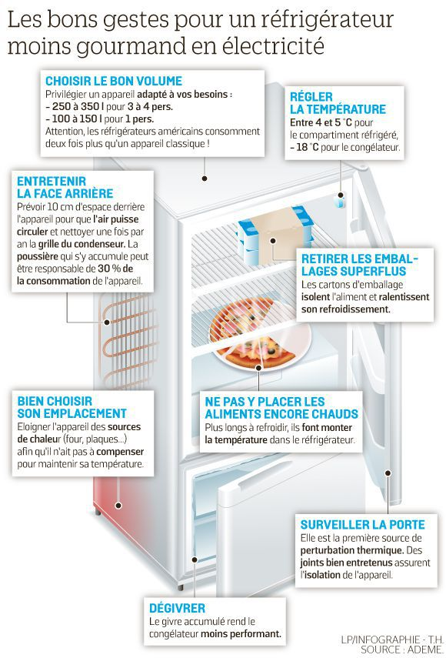

- L’écoconstruction (construction durable) : conception des bâtiments plus respectueuse de la nature, avec une utilisation efficace de l’énergie
- La gestion intelligente de l’énergie

L’étiquette énergie :
Un appareil électroménager récent consomme beaucoup moins d’électricité qu’un modèle ancien. Mais des équipements de même génération peuvent être plus ou moins gourmands. Comment différencier les économes des dépensiers ?
L’étiquette énergie renseigne sur les consommations des différents modèles : elle est devenue un outil indispensable pour bien choisir un équipement électroménager.

Glossaire illustré / Liens utiles | Energies fossiles  Energies renouvelables  Centrale thermique  Centrale à énergie renouvelable  Transport d’électricité  Rendement énergétique  Distribution d’électricité  Efficacité énergétique
Evaluation

